Отчёт по лабораторной работе

Дисциплина: архитектура компьютера

Назармамадов Умед Джамшедович

Содержание

# 1 Цель работы

Цель данной лабораторной работы - освоение арифметических инструкций языка ассемблера NASM.

# 2 Задание

1. Символьные и численные данные в NASM.
2. Выполнение арифметических операций в NASM.
3. Выполнение заданий для самостоятельной работы.

# 3 Теоретическое введение

Большинство инструкций на языке ассемблера требуют обработки операндов. Адрес опе- ранда предоставляет место, где хранятся данные, подлежащие обработке. Это могут быть данные хранящиеся в регистре или в ячейке памяти. Далее рассмотрены все существующие способы задания адреса хранения операндов – способы адресации. Существует три основных способа адресации: • Регистровая адресация – операнды хранятся в регистрах и в команде используются имена этих регистров, например: mov ax,bx. • Непосредственная адресация – значение операнда задается непосредственно в ко- манде, Например: mov ax,2. • Адресация памяти – операнд задает адрес в памяти. В команде указывается символи- ческое обозначение ячейки памяти, над содержимым которой требуется выполнить операцию.

Ввод информации с клавиатуры и вывод её на экран осуществляется в символьном виде. Кодирование этой информации производится согласно кодовой таблице символов ASCII. ASCII – сокращение от American Standard Code for Information Interchange (Американский стандартный код для обмена информацией). Согласно стандарту ASCII каждый символ кодируется одним байтом. Расширенная таблица ASCII состоит из двух частей. Первая (символы с кодами 0-127) является универсальной (см. Приложение.), а вторая (коды 128-255) предназначена для специальных символов и букв национальных алфавитов и на компьютерах разных типов может меняться. Среди инструкций NASM нет такой, которая выводит числа (не в символьном виде). По- этому, например, чтобы вывести число, надо предварительно преобразовать его цифры в ASCII-коды этих цифр и выводить на экран эти коды, а не само число. Если же выводить число на экран непосредственно, то экран воспримет его не как число, а как последовательность ASCII-символов – каждый байт числа будет воспринят как один ASCII-символ – и выведет на экран эти символы. Аналогичная ситуация происходит и при вводе данных с клавиатуры. Введенные дан- ные будут представлять собой символы, что сделает невозможным получение корректного результата при выполнении над ними арифметических операций. Для решения этой проблемы необходимо проводить преобразование ASCII символов в числа и обратно. Для выполнения лабораторных работ в файле in_out.asm реализованы подпрограммы для преобразования ASCII символов в числа и обратно. Это: • iprint – вывод на экран чисел в формате ASCII, перед вызовом iprint в регистр eax необходимо записать выводимое число (mov eax,). • iprintLF – работает аналогично iprint, но при выводе на экран после числа добавляет к символ перевода строки. • atoi – функция преобразует ascii-код символа в целое число и записает результат в регистр eax, перед вызовом atoi в регистр eax необходимо записать число (mov eax,).

# 4 Выполнение лабораторной работы

С помощью утилиты mkdir создаю директорию, в которой буду создавать файлы с программами для лабораторной работы №6. Перехожу в созданный каталог с помощью утилиты cd



Создание директории

С помощью утилиты touch создаю файл lab6-1.asm.

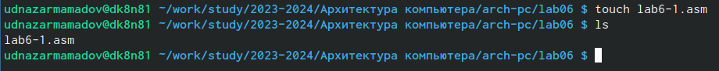

Создание файла

Копирую в текущий каталог файл in_out.asm с помощью утилиты cp.



Создание копии файла

Открываю созданный файл lab6-1.asm, вставляю в него программу вывода значения регистра eax.

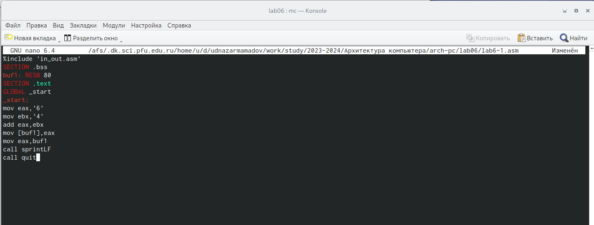

Редактирование файла

Создаю исполняемый файл программы и запускаю его. Вывод программы: символ j, потому что программа вывела символ, соответствующий по системе ASCII сумме двоичных кодов символов 4 и 6.

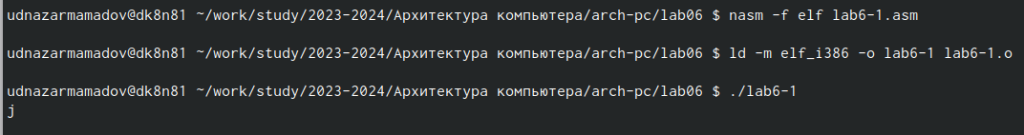

Запуск файла

Изменяю в тексте программы символы “6” и “4” на цифры 6 и 4

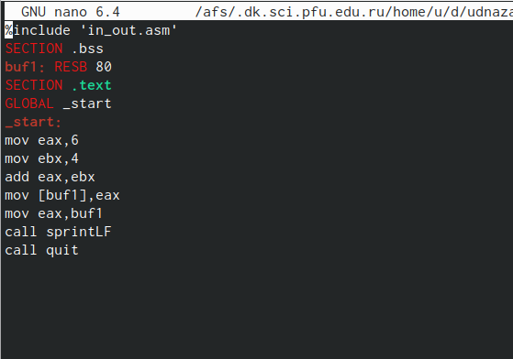

Редактирование файла

Создаю новый исполняемый файл программы и запускаю его.



Запуск файла

Cоздаю новый файл lab6-2.asm с помощью утилиты touch.

Создание файла

Создание файла

Ввожу в файл текст другой программы для вывода значения регистра eax.

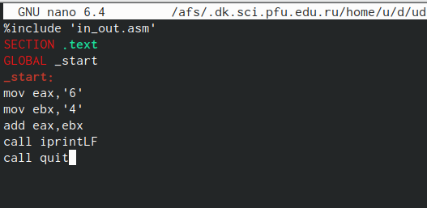

Редактирование файла

Создаю и запускаю исполняемый файл lab6-2. Теперь вывод число 106, потому что программа позволяет вывести именно число, а не символ, хотя все еще происходит именно сложение кодов символов “6” и “4”.

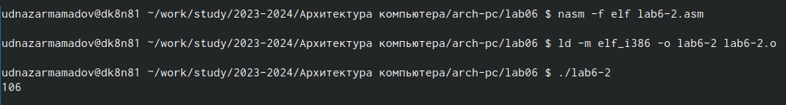

Запуск файла

Заменяю в тексте программы в файле lab6-2.asm символы “6” и “4” на числа 6 и 4

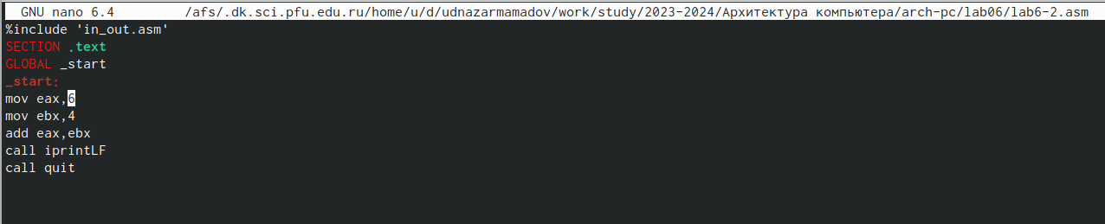

Редактирование файла

Создаю и запускаю новый исполняемый файл.

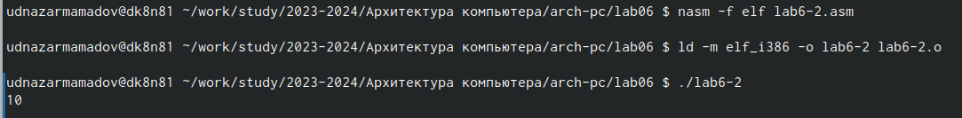

Запуск файла

Заменяю в тексте программы функцию iprintLF на iprint.

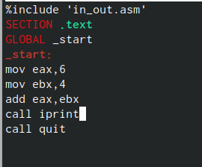

Редактирование файла

Создаю и запускаю новый исполняемый файл. Вывод не изменился, потому что символ переноса строки не отображался, когда программа исполнялась с функцией iprintLF, а iprint не добавляет к выводу символ переноса строки, в отличие от iprintLF.

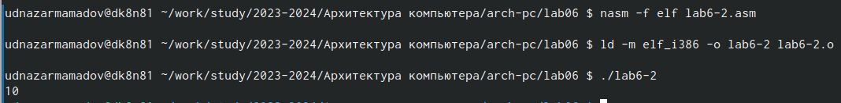

Запуск файла

Создаю файл lab6-3.asm с помощью утилиты touch.

Создание файла

Создание файла

Ввожу в созданный файл текст программы для вычисления значения выражения f(x) = (5 * 2 + 3)/3.

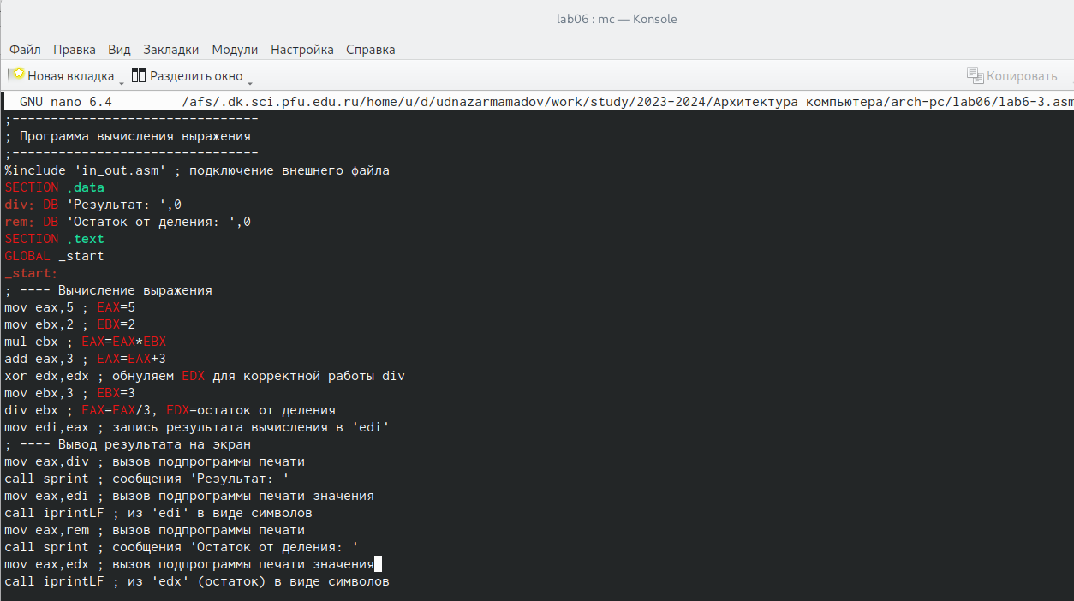

Редактирование файла

Создаю исполняемый файл и запускаю его.

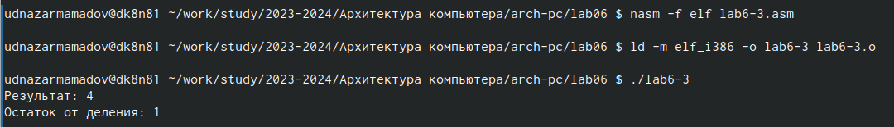

Запуск файла

Изменяю программу так, чтобы она вычисляла значение выражения f(x) = (4 * 6 + 2)/5.

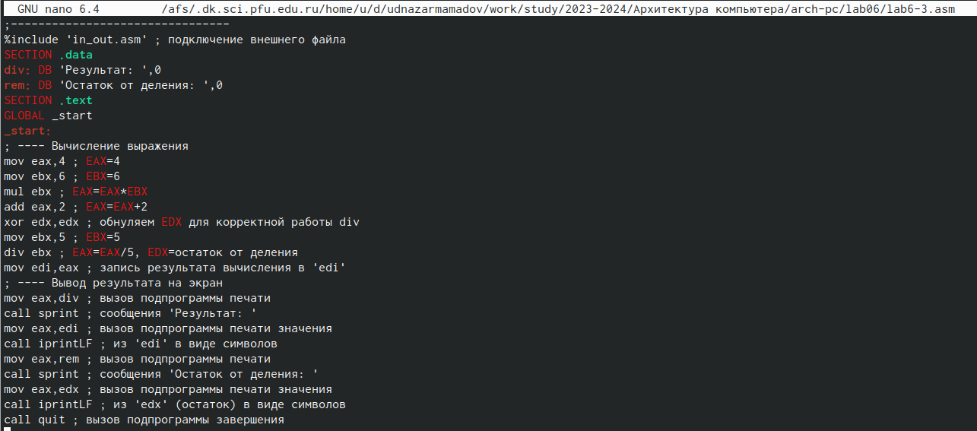

Изменение программы

Создаю и запускаю новый исполняемый файл.

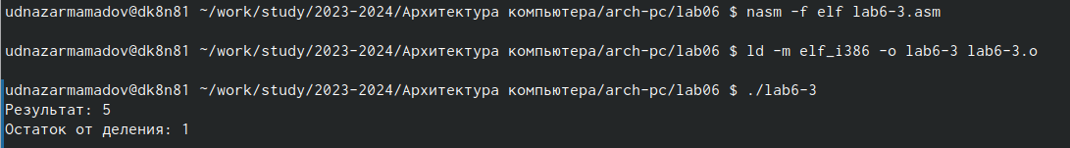

Запуск файла

Создаю файл variant.asm с помощью утилиты touch.

Создание файла

Создание файла

Ввожу в файл текст программы для вычисления варианта задания по номеру студенческого билета.

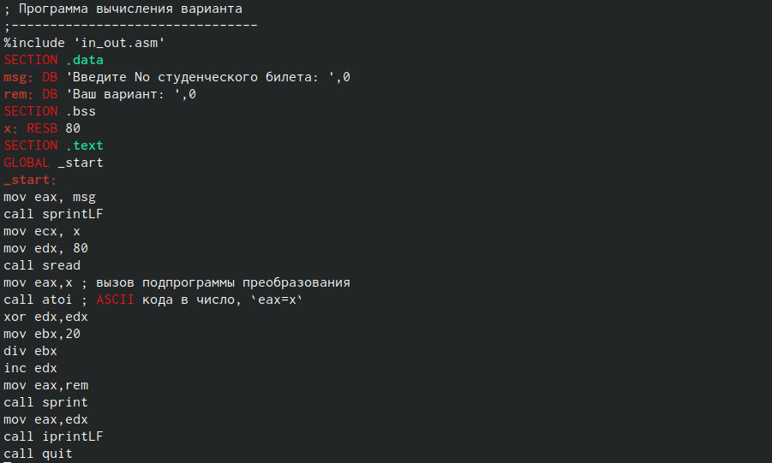

Редактирование файла

Создаю и запускаю исполняемый файл. Ввожу номер своего студ. билета с клавиатуры, программа вывела, что мой вариант 6.

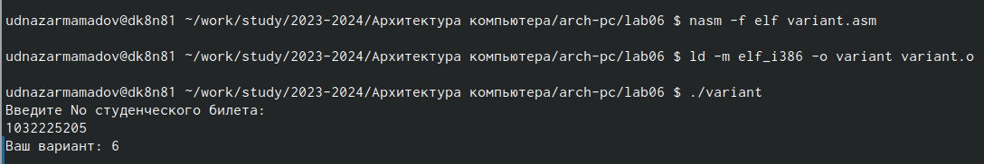

Запуск файла

# **5 Ответы на вопросы по программе**

1. За вывод сообщения "Ваш вариант" отвечают строки кода:  
mov eax,

rem call sprint

2. Инструкция mov есх, х используется, чтобы положить адрес вводимой строки х в регистр есх mov edx, 80 - запись в регистр edx длины вводимой строки call sread - вызов подпрограммы из внешнего файла, обеспечивающей ввод сообщения с клавиатуры

3. call atoi используется для вызова подпрограммы из внешнего файла, которая преобразует ascii-код символа в целое число и записывает результат в регистр еах

4. За вычисления варианта отвечают строки:  
хот edx, edx ; обнуление edx для корректной работы div  
mov ebx, 20 ; ebx = 20  
div ebx ; eax = eax/20, edx - остаток от деления  
inc edx; edx = edx + 1

5. При выполнении инструкции div ebx остаток от деления записывается в регистр edx

6. Инструкция inc edx увеличивает значение регистра edx на 1

7. За вывод на экран результатов вычислений отвечают строки:

mov eax, edx  
call iprintLF

# 6 Выводы

При выполнении данной лабораторной работы я освоил арифметические инструкции языка ассемблера NASM.

# Список литературы

1. Лабораторная работа №6.
2. Таблица ASCII.